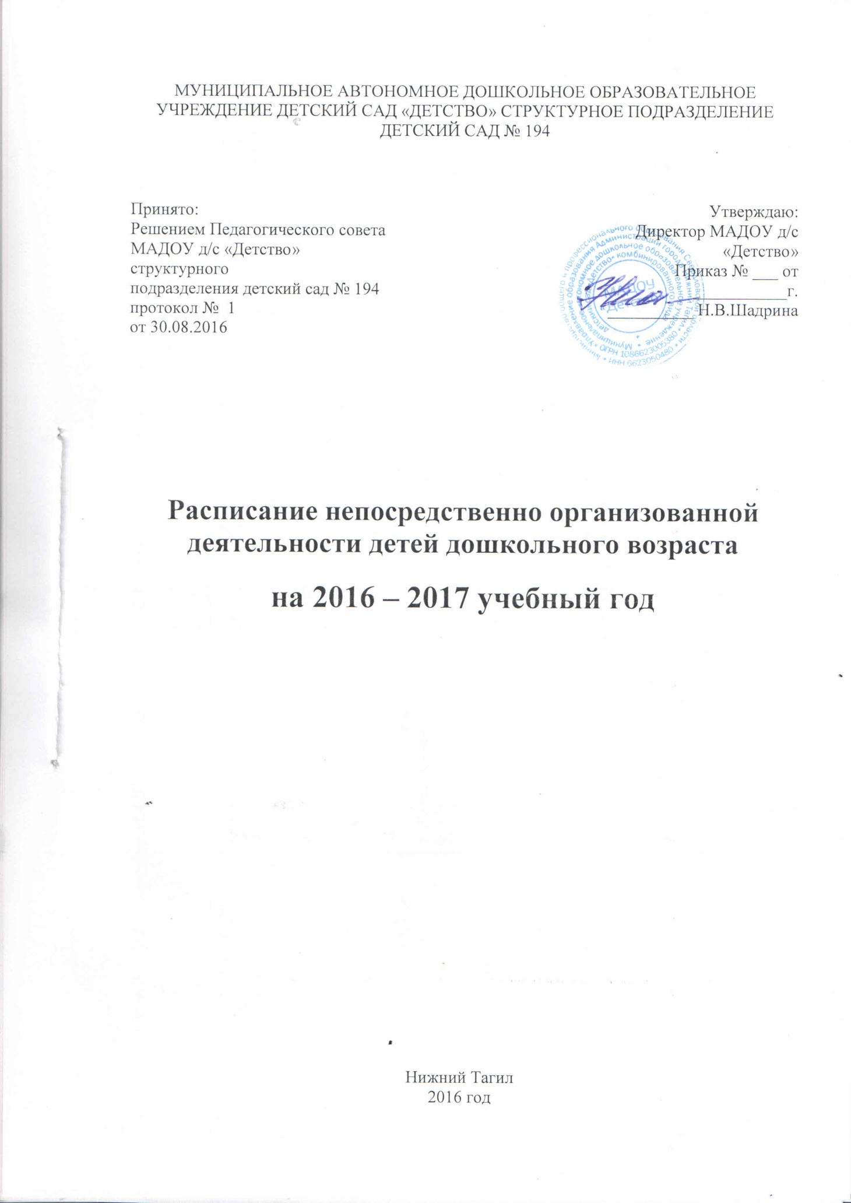

Сетка НОД с детьми МАДОУ д/с «Детство» - СП детский сад № 194 на 2016 – 2017 учебный год

№ гр | Понедельник | Вторник | Среда | Четверг | Пятница
№ 11  подг.гр. | 1.«Художественно-эстетическое развитие»:  рисование 9.30- 10.00  2. «Физическое развитие»  10.10-10.40  3. «Речевое развитие»:  развитие речи  10.50 – 11.20 | 1. «Познавательное развитие»:  Познавательно – исследовательская и конструктивная деятельность  9.30-10.00  2.«Художественно-эстетическое развитие»:  Музыка  10.10-10.40  3. «Познавательное развитие»:  Окружающий мир  10.50– 11.20 | 1. «Речевое развитие»:  Обучение грамоте 9.30-10.00  2. «Физическое развитие»  10.10-10.40  3. «Познавательное развитие»:  Формирование элементарных математических представлений  10.50 – 11.20 | 1. «Познавательное развитие»:  Формирование элементарных математических представлений  9.30-10.00  2.«Художественно-эстетическое развитие»:  Музыка  10.10-10.40  3.«Художественно-эстетическое развитие»:  Рисование  10.50-11.20 | 1.«Художественно-эстетическое развитие»:  лепка/ аппликация  9.30 – 10.00  2. «Физическое развитие» на прогулке
№ 7  подг.гр. | 1.«Художественно-эстетическое развитие»:  рисование 9.20-9.50  2. «Речевое развитие»:  развитие речи  10.00 – 10.30  3.«Художественно-эстетическое развитие»:  Музыка  10.45-11.15 | 1. «Познавательное развитие»:  Познавательно – исследовательская и конструктивная деятельность  9.20-9.50  2. «Познавательное развитие»:  Окружающий мир  10.00 – 10.30  3. «Физическое развитие»  10.45-11.15 | 1. «Речевое развитие»:  Обучение грамоте 9.20-9.50  2. «Познавательное развитие»:  Формирование элементарных математических представлений  10.00 – 10.30  3.«Художественно-эстетическое развитие»:  Музыка  10.45-11.15 | 1. «Познавательное развитие»:  Формирование элементарных математических представлений  9.20-9.50  2.«Художественно-эстетическое развитие»:  Рисование 10.00 – 10.30  3. «Физическое развитие»  10.45.-11.15 | 1.«Художественно-эстетическое развитие»:  лепка/ аппликация  9.30 – 10.00  3. «Физическое развитие» на прогулке
№ 8  Старш. гр. | 1.«Художественно-эстетическое развитие»:  рисование 9.20-9.50  2. «Речевое развитие»:  развитие речи  10.00 – 10.30  3. «Физическое развитие»  10.45-11.15 | 1. «Познавательное развитие»:  Формирование целостной картины мира  10.00 – 10.30  2.«Художественно-эстетическое развитие»:  Музыка  10.45-11.15 | 1. «Речевое развитие»:  Обучение грамоте 9.20-9.50  2. «Познавательное развитие»:  познавательно-исследовательская и конструктивная деятельность  10.00 – 10.30  3. «Физическое развитие»  10.45-11.15 | 1. «Познавательное развитие»:  формирование элементарных математических представлений 9.20-9.50  2.«Художественно-эстетическое развитие»:  Рисование 10.00 – 10.30  3.«Художественно-эстетическое развитие»:  Музыка  10.45-11.15 | 1.«Художественно-эстетическое развитие»:  лепка/ аппликация  10.00 – 10.30  2. «Физическое развитие» на прогулке
№ 6  Старш.гр. | 1. «Познавательное развитие»:  окружающий мир 9.05-09.30  2. «Физическое развитие»  9.40-10.05  3. «Художественно-эстетическое развитие»: лепка/ аппликация 10.15 – 10.40 | 1. «Речевое развитие»:  обучение грамоте  9.05-9.30  2. «Художественно-эстетическое развитие»:  Музыка  9.40-10.05  3.«Художественно-эстетическое развитие»:  рисование  10.15 – 10.40 | 1. «Познавательное развитие»:  формирование элементарных математических представлений  9.05-9.30  2. «Физическое развитие»  9.40-10.05 | 1.«Речевое развитие»:  развитие речи  9.05-9.30  2.«Художественно-эстетическое развитие»:  Музыка  9.40-10.05  3.«Художественно-эстетическое развитие»: рисование  10.15 – 10.40 | 1. «Познавательное развитие»:  познавательно-исследовательская и конструктивная деятельность  9.30 – 9.55  2. «Физическое развитие» на прогулке
№ 10  средняя гр. | 1.«Художественно-эстетическое развитие»:  рисование  9.10 -9.30  2.«Художественно-эстетическое развитие»:  Музыка  9.40 – 10.00 | 1. «Познавательное развитие»:  Познавательно-исследовательская деятельность, формирование элементарных математических представлений 9.10-9.30  2. «Физическое развитие»  9.40 – 10.00 | 1. «Речевое развитие»:  развитие речи  9.10 -9.30  2. «Художественно-эстетическое развитие»:  Музыка  9.40 – 10.00 | 1. «Познавательное развитие»:  Окружающий мир 9.10-9.30  2. «Физическое развитие»  9.40 – 10.00 | 1.«Художественно-эстетическое развитие»:  лепка/ аппликация  9.10 -9.30  2. «Физическое развитие» на прогулке
№ 9  средняя гр. | 1. «Физическое развитие»  9.15 – 9.35  2. «Познавательное развитие»:  Окружающий мир  9.45-10.05 | 1.«Художественно-эстетическое развитие»:  Музыка  9.15 – 9.35  2..«Художественно-эстетическое развитие»:  рисование  9.45-10.05 | 1. «Физическое развитие»  9.15 – 9.35  2. «Познавательное развитие»:  Познавательно-исследовательская деятельность, формирование элементарных математических представлений  9.45-10.05 | 1.«Художественно-эстетическое развитие»:  Музыка  9.15 – 9.35  2. . «Речевое развитие»:  развитие речи  9.45-10.05 | 1.«Художественно-эстетическое развитие»:  лепка/ аппликация  9.10 -9.30  2. «Физическое развитие» на прогулке
№ 3  2-я мл.гр. | 1 .«Физическое развитие»  9.00-9.15  2.«Художественно-эстетическое развитие»: рисование  9.30-9.45 | 1. «Художественно-эстетическое развитие»:  Музыка  9.00-9.15  2. «Речевое развитие»:  развитие речи  9.30-9.45 | 1. «Физическое развитие»  9.00 – 9.15  2. «Познавательное развитие»:  Познавательно-исследовательская деятельность, формирование элементарных математических представлений  9.30-9.45 | 1. «Художественно-эстетическое развитие»:  Музыка  9.00-9.15  1. «Познавательное развитие»:  Окружающий мир  9.30-9.45 | 1.«Художественно-эстетическое развитие»:  лепка/ аппликация  9.15 -9.30  2. «Физическое развитие» на прогулке
№ 5  2-я мл.гр. | 1. «Художественно-эстетическое развитие»:  Музыка  9.15-9.30  2. «Художественно-эстетическое развитие»: рисование  9.45 -10.00 | 1. «Физическое развитие»  9.15 – 9.30  2. «Речевое развитие»:  развитие речи  9.45 -10.00 | 1. «Художественно-эстетическое развитие»:  Музыка  9.15-9.30  2. «Познавательное развитие»:  Познавательно-исследовательская деятельность, формирование элементарных математических представлений 9.45 -10.00 | 1. «Физическое развитие»  9.15 – 9.30  2.«Художественно-эстетическое развитие»:  лепка/ аппликация  9.45 -10.00 | 1. «Познавательное развитие»:  Окружающий мир  9.15-9.30  2. «Физическое развитие» на прогулке
№ 1  1-я мл.гр. | 1.«Познавательное развитие»:  Окружающий мир  9.00-9.09  9.15-9.24  2. «Физическое развитие»  15.45-15.54  16.00-16.09 | 1. «Художественно-эстетическое развитие»:  Лепка  9.00-9.09  9.15-9.24  2. «Художественно-эстетическое развитие»:  Восприятие смысла музыки 15.45-15.54  16.00-16.09 | 1.«Познавательное развитие»:  Познавательно-исследовательская деятельность 9.00-9.09  9.15-9.24  2. «Физическое развитие»  15.45-15.54  16.00-16.09 | 1. «Речевое развитие»:  Развитие речи  9.00-9.09  9.15-9.24  2. «Художественно-эстетическое развитие»:  Восприятие смысла музыки 15.45-15.54  16.00-16.09 | 1. «Художественно-эстетическое развитие»:  Рисование  9.00-9.09  9.15-9.24  2. «Физическое развитие»  15.45-15.54  16.00-16.09
№ 2  1-я мл.гр. | 1.«Познавательное развитие»:  Окружающий мир  9.00-9.09  9.15-9.24  2. «Физическое развитие»  15.45-15.54  16.00-16.09 | 1. «Художественно-эстетическое развитие»:  Лепка  9.00-9.09  9.15-9.24  2. «Художественно-эстетическое развитие»:  Восприятие смысла музыки 15.45-15.54  16.00-16.09 | 1.«Познавательное развитие»: Познавательно-исследовательская деятельность  9.00-9.09  9.15-9.24  2. «Физическое развитие»  9.00-9.09  9.15-9.24 | 1. «Речевое развитие»:  Развитие речи  9.00-9.09  9.15-9.24  2. «Художественно-эстетическое развитие»:  Восприятие смысла музыки 15.45-15.54  16.00-16.09 | 1. «Художественно-эстетическое развитие»:  Рисование  9.00-9.09  9.15-9.24  2.«Физическое развитие»  15.45-15.54  16.00-16.09
№ 4  2-я гр.РВ | 1.Расширение ориентировки в окружающем и развитие речи 9.00-9.09  9.15-9.24  2.Восприятие смысла музыки  15.45-15.54  16.00-16.09 | 1.Занятие-игра с дидактическим материалом  9.00-9.09  9.15-9.24  2. Развитие движений  15.45-15.54  16.00-16.09 | 1. Расширение ориентировки в окружающем и развитие речи  9.00-9.09  9.15-9.24  2. Восприятие смысла музыки  15.45-15.54  16.00-16.09 | 1.Занятие-игра со строительным материалом  9.00-9.09  9.15-9.24  2.Развитие движений  15.45-15.54  16.00-16.09 | 1. Расширение ориентировки в окружающем и развитие речи  9.00-9.09  9.15-9.24  2. Занятие-игра с дидактическим материалом  15.45-15.54  16.00-16.09

Сетка дополнительных общеобразовательных программ МАДОУ д/с «Детство» - СП детский сад № 194
на 2016 – 2017 учебный год

№ гр | Понедельник | Вторник | Среда | Четверг | Пятница
№ 11  подг.гр. | Дополнительная общеобразовательная программа дополнительной общеразвивающей программы «Волшебные краски»  15.35 – 16.10 | Дополнительная общеобразовательная программа дополнительной общеразвивающей программы  «Юные таланты»  15.35 – 16.10 | Дополнительная общеобразовательная программа дополнительной общеразвивающей программы  «Маленький дельфин»  15.35 – 16.15 | Дополнительная общеобразовательная программа дополнительной общеразвивающей программы  «Юные таланты»  15.35 – 16.10 | Дополнительная общеобразовательная программа дополнительной общеразвивающей программы  «Здоровый ребенок»  15.35 – 16.10
№ 7  подг.гр. | Дополнительная общеобразовательная программа дополнительной общеразвивающей программы  «Юные таланты»  15.35 – 16.05 | Дополнительная общеобразовательная программа дополнительной общеразвивающей программы  «Маленький дельфин»  15.35 – 16.15 | Дополнительная общеобразовательная программа дополнительной общеразвивающей программы «Волшебные краски»  15.35 – 16.10 | Дополнительная общеобразовательная программа дополнительной общеразвивающей программы  «Здоровый ребенок»  15.35 – 16.10 | Дополнительная общеобразовательная программа дополнительной общеразвивающей программы  «Юные таланты»  15.35 – 16.10
№ 8  Старш. гр. | Дополнительная общеобразовательная программа дополнительной общеразвивающей программы  «Маленький дельфин»  15.35 – 16.15 | Дополнительная общеобразовательная программа дополнительной общеразвивающей программы  «Юные таланты»  15.35 – 16.10 | Дополнительная общеобразовательная программа дополнительной общеразвивающей программы  «Здоровый ребенок»  15.35 – 16.10 | Дополнительная общеобразовательная программа дополнительной общеразвивающей программы  «Юные таланты»  15.35 – 16.10 | Дополнительная общеобразовательная программа дополнительной общеразвивающей программы «Волшебные краски»  15.35 – 16.10
№ 6  Старш.гр. | Дополнительная общеобразовательная программа дополнительной общеразвивающей программы  «Здоровый ребенок»  15.35 – 16.10 | Дополнительная общеобразовательная программа дополнительной общеразвивающей программы «Волшебные краски»  15.35 – 16.10 | Дополнительная общеобразовательная программа дополнительной общеразвивающей программы  «Юные таланты»  15.35 – 16.05 | Дополнительная общеобразовательная программа дополнительной общеразвивающей программы  «Маленький дельфин»  15.35 – 16.15 | Дополнительная общеобразовательная программа дополнительной общеразвивающей программы  «Юные таланты»  15.35 – 16.05
№ 10  средняя гр. | Дополнительная общеобразовательная программа дополнительной общеразвивающей программы  «Юные таланты»  12.00 – 12.30 | Дополнительная общеобразовательная программа дополнительной общеразвивающей программы  «Маленький дельфин»  16.20 – 17.00 | Дополнительная общеобразовательная программа дополнительной общеразвивающей программы  «Юные таланты»  12.00 – 12.30 | Дополнительная общеобразовательная программа дополнительной общеразвивающей программы  «Здоровый ребенок»  16.15 – 16.50 | Дополнительная общеобразовательная программа дополнительной общеразвивающей программы «Волшебные краски»  16.15 – 16.50
№ 9  средняя гр. | Дополнительная общеобразовательная программа дополнительной общеразвивающей программы  «Маленький дельфин»  16.20 – 17.00 | Дополнительная общеобразовательная программа дополнительной общеразвивающей программы  «Юные таланты»  12.00 – 12.30 | Дополнительная общеобразовательная программа дополнительной общеразвивающей программы «Волшебные краски»  16.15 – 16.50 | Дополнительная общеобразовательная программа дополнительной общеразвивающей программы  «Юные таланты»  12.00 – 12.30 | Дополнительная общеобразовательная программа дополнительной общеразвивающей программы  «Здоровый ребенок»  16.15 – 16.50
№ 3  2-я мл.гр. | Дополнительная общеобразовательная программа дополнительной общеразвивающей программы  «Здоровый ребенок»  16.35 – 17.10 | Дополнительная общеобразовательная программа дополнительной общеразвивающей программы  «Юные таланты»  12.00 – 12.30 | Дополнительная общеобразовательная программа дополнительной общеразвивающей программы  «Маленький дельфин»  16.20 – 17.00 | Дополнительная общеобразовательная программа дополнительной общеразвивающей программы  «Юные таланты»  12.00 – 12.30 | Дополнительная общеобразовательная программа дополнительной общеразвивающей программы «Волшебные краски»  16.35 – 17.10
№ 5  2-я мл.гр. | Дополнительная общеобразовательная программа дополнительной общеразвивающей программы  «Юные таланты»  12.00 – 12.30 | Дополнительная общеобразовательная программа дополнительной общеразвивающей программы  «Здоровый ребенок»  16.35 – 17.10 | Дополнительная общеобразовательная программа дополнительной общеразвивающей программы «Волшебные краски»  16.35 – 17.10 | Дополнительная общеобразовательная программа дополнительной общеразвивающей программы  «Маленький дельфин»  16.20 – 17.00 | Дополнительная общеобразовательная программа дополнительной общеразвивающей программы  «Юные таланты»  12.00 – 12.30
№ 1  1-я мл.гр. |  | «Школа заботливых родителей»  11.20-11.50 | «Школа заботливых родителей»  11.20-11.50 | «Школа заботливых родителей»  11.20-11.50 | «Школа заботливых родителей»  11.20-11.50
№ 2  1-я мл.гр. | «Школа заботливых родителей»  11.20-11.50 |  | «Школа заботливых родителей»  11.20-11.50 | «Школа заботливых родителей»  11.20-11.50 | «Школа заботливых родителей»  11.20-11.50
№ 4  2-я гр.РВ | «Школа заботливых родителей»  11.20-11.50 | «Школа заботливых родителей»  11.20-11.50 | «Школа заботливых родителей»  11.20-11.50 | «Школа заботливых родителей»  11.20-11.50 | «Школа заботливых родителей»  11.20-11.50

